МБОУ «Кечушевская средняя общеобразовательная школа»

ПЛАН
работы МО учителей
гуманитарного цикла
на 2012-2013 учебный год

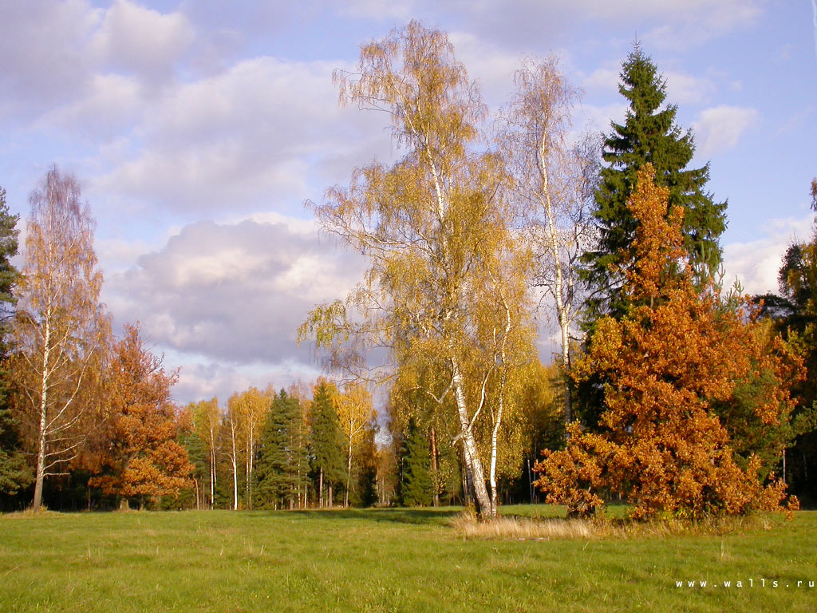

Руководитель МО: Кабанова Н.А.
Анализ работы МО за 2011-2012 учебный год.

Методическое объединение учителей гуманитарного цикла в истекшем
учебном году работало над проблемой «Повышение качества и усиление практической направленности преподавания через индивидуализацию обучения на уроках русского, родного, немецкого языков, литературы и истории».
Учителя работали над общими задачами, стоящими перед школой: улучшение качества знаний, усиление практической направленности преподавания, воспитание сознательной дисциплины учащихся.
В состав МО входят 7 человек. Все учителя с высшим образованием. Имеют большой трудовой стаж. Каждый учитель работает над своей проблемой и отчитывается на заседаниях МО. Активно участвуют в обсуждении сложных методических тем, выступают с докладами, делятся опытом работы по многим вопросам учебного процесса: нестандартные уроки, уроки развития устной и письменной речи, проверка тетрадей и работа над ошибками; внеклассное чтение и внеклассная работа и т. д. Проводят открытые уроки и мероприятия.
В процессе обучения предметам учителями используются современные образовательные технологии, в том числе информационно-коммуникативные. В педагогической деятельности используется Интернет, информационные поисковые системы. При подготовке дидактических методических материалов используется текстовый редактор Word, графика Word, программные среды Power Point, Adole Photoshop.
В подготовке к урокам учителя используют методическую литературу, журналы, тематические планы, дидактический материал, справочники, словари, тесты, программу и т.д.
В истекшем учебном году было проведено четыре заседания МО. На них были рассмотрены наиболее актуальные вопросы методики преподавания предметов гуманитарного цикла. Были проведены открытые уроки по предметам, прочитаны доклады на заседаниях МО.
Учителя проводят большую внеклассную работу. В марте были проведены «Неделя русского языка» и «Неделя родного языка». В рамках недели было подготовлено и проведено ряд мероприятий: «Литературная гостиная. Жизнь и творчество Н.А.Некрасова »– отв. Кабанова Н.А., литературная викторина по произведениям Н.А.Некрасова – отв. Ларина Ю.П., конкурс творческих работ на тему «Мой родной язык» - отв. Балкаева М.И., Международный дистанционный конкурс «Почитай-ка 2012»; День науки, где учащиеся защищали свои исследовательские работы
В феврале в школе состоялся районный семинар учителей русского языка и литературы, тема семинара «Использование современных образовательных технологий для развития творческих способностей школьников при обучении русскому, родному языков и литературе». Были подготовлены и проведены следующие открытые уроки: урок развития речи в 10 классе на тему «Судьба деревни в произведениях русских писателей поэтов XX века» (Кабанова Н.А.), урок развития речи в 7 классе на тему «Роль причастных и деепричастных оборотов в речи» (Ларина Ю.П.), а также внеклассное мероприятие по теме «Мы навеки с тобою, Россия» (Криулькина М.В., Балкаева М.И.,)
Одной из форм внеурочной работы по предметам является работа с одарёнными и слабоуспевающими учащимися. Сильные учащиеся работают над индивидуальными заданиями повышенной сложности, выступают с сообщениями, ведут исследовательскую работу. Для них проводятся дополнительные занятия, консультации, ведётся подготовка к олимпиадам.
Ученики школы стали победителями и призёрами в конкурсах и олимпиадах:
- районный конкурс литературных работ «Искусство слова» в номинации «Эссе» - победитель (Зингаева Ю., 9 класс);
- конкурс творческих работ «Защитим лес!» в номинации «Сказка» - победитель (Балкаева Т., 6 класс);
- республиканский конкурс творческих работ «Юные таланты пера» в номинации «Событие месяца» - 2 место (Тарнаев П., 11 класс);
- призёр муниципального этапа 53-й Республиканской предметной олимпиады по русскому языку стала Зингаева Ю.(9 кл.);
- призёр муниципального этапа 53-й Республиканской предметной олимпиады по литературе стала Зингаева Ю.(9 кл.);
- игра-конкурс «Русский медвежонок – языкознание для всех» - принимали участие 16 учащихся;
- Международный дистанционный конкурс «Почитай-ка» - 3 место в регионе;
- Международный дистанционный конкурс «Грамотей-марафон» - 1 место в регионе.
Творческие работы учащихся печатаются в районной газете «Маяк», журнале «Чилисема».
Со слабыми учениками учителя используют такие формы внеклассной работы, которые активизируют познавательные способности учащихся, помогают детям овладевать правописными навыками. С ними была организована индивидуальная работа, подготовлен упрощённый раздаточный материал.
В 2011-2012 учебном году учащиеся 9 класса выбрали элективные курсы по русскому языку (предпрофильная подготовка): «Вопросы пунктуации в овладении навыками грамотной письменной речи», «Совершенствование письменных речевых навыков», которые вела Кабанова Н.А.
Учащиеся 11 класса сдавали ЕГЭ по русскому языку (средний балл-67,5), по обществознанию (средний балл-54,3), по литературе ( средний балл – 53,5).
Учащиеся 9 класса прошли итоговую аттестацию в форме ГИА по русскому языку, качество знаний- 100%, средний балл – 5.
Учителя Кабанова Н.А., Балкаева М.И., Гудошникова В.И. прошли курсы повышения квалификации.
В течение учебного года осуществлялся контроль знаний учащихся; проводились тематические и срезовые (административные или по линии РОО) контрольные работы. Результаты работ анализировались на заседаниях МО, совещаниях при завуче.

В 2012-2013 учебном году МО работает над проблемой:
Повышение качества и усиление практической направленности преподавания через индивидуализацию обучения на уроках русского, родного, немецкого языков, литературы и истории, исходя из личностно-ориентированного подхода в обучении.
Всю научно-методическую работу в школе нацелить на реализацию проблемы: признание личности ученика.

Цели работы:

- Совершенствование профессионального мастерства педагогов в свете современных требований к обучению и воспитанию учащихся.
- Повышение качества образования школьников через индивидуализацию обучения.

Задачи:

- Изучение нормативной и методической документации по вопросам образования по русскому языку и литературе.
- Изучение новых образовательных технологий и внедрение их в учебную деятельность.
- Работа над методической темой школы "Индивидуализация обучения как средство повышения качества образования сельских школьников".
- Изучение индивидуальных психологических и личностных качеств учеников и составление рабочих программ с учётом разноуровневости и вариативности в соответствии с федеральным компонентом образования.
- Создание комфортной и безопасной психологической среды в школе.
- Организация работы по изучению, обобщению и распространению опыта педагогов.
- Участие педагогов во внеклассной деятельности по предмету, организация и проведение недели литературы в школе.
- Повышение квалификации педагогов через различные формы обучения.

Совершенствование учебно-воспитательной работы и повышение качества знаний.

№ п/п | Мероприятия | Дата и место проведения | Ответственный
1  2  3  4  5  6  7 | Постоянно заниматься совершенствованием методики проведения урока, как основной формы учебно-воспитательного процесса.  Проводить работу по взаимопосещению уроков, внеклассных мероприятий, взаимопроверке тетрадей, по проверке происхождения программного материала и практической части.  Внедрять новые формы обучения (круглые столы, семинары, мастер-класс, педагогические мастерские, консультации, практикумы).  Проводить срезовые директорские контрольные работы в 5-11 классах.  Регулярно проводить открытые уроки  1. Балкаева М.И. – 6, 8, 11 кл.  2. БарашкинаА.Н. –7-11кл.  3. Кабанова Н. А. – 5, 7, 9, 11кл.  4. МаколоваЭ.В. – 5-11 кл.  5.Гудошникова В.И. – 1 кл.  6.Дедина Л.В. –3кл.  Дифференциация учебного процесса на основе педагогического мониторинга (собирание, накопление, обобщение опыта).  Прививать учащимся навыки самостоятельной работы, работы с учебником, со справочной и научной литературой, шире применять лекционные и семинарные занятия в старших классах; уроки-диспуты, уроки-конференции, уроки-консультации. | В течение учебного года  В течение учебного года  В течение учебного года  По графику администрации школы  В течение учебного года  В течение учебного года  В течение учебного года | Члены МО  Члены МО, администрация  Члены МО  Администрация, члены МО  Члены МО  Члены МО  Члены МО

План работы с одарёнными детьми.

1. На заседаниях МО рассмотреть вопросы:
а) Проблемы обучения и воспитания одарённых детей.
б) Формы и методы работы с одарёнными детьми.

2. Организация факультативных занятий, кружков, индивидуальных, групповых занятий, элективных курсов
7, 9, 11 кл. – Кабанова Н. А.
7, 8, 11 кл. – Балкаева М.И.
5-11 кл. – Барашкина А. Н.
5-11 кл. – Маколова Э.В.

3. Привлечение учащихся к проведению конкурсов, вечеров, выставок, недели русского языка и других видов работ, способствующих удовлетворению их интересов.

4. Участие учащихся в 54-й Всероссийской предметной олимпиаде школьников.

Работа со слабоуспевающими.

1. Каждому учителю взять под личный контроль всех слабоуспевающих по своему предмету.

2. Организовать для них специальные консультации и дополнительные занятия.

3. Проверять тетради слабых учащихся к каждому уроку с последующей работой над ошибками.

4. Один раз в неделю проводить консультации для неуспевающих учащихся во внеурочное время (индивидуальные или групповые).

5. Привлекать для проведения консультаций учащихся.

6. Привлекать отстающих учащихся к участию в кружках и другой внеклассной работе.

Внеклассная работа

№ п/п | Мероприятия | Дата проведения | Ответственные
1.  2.  3.  4.  5.  6.  7.  8.  9.  10. | Мероприятия, посвящённые памятным датам.  5 октября. Международный день учителя.  Международная игра-конкурс «Русский медвежонок – языкознание для всех»  Международный день матери. (Сочинения, конкурсы чтецов, классные часы).  Районный конкурс литературных работ «Искусство слова»  54-я Всероссийская предметная олимпиада школьников.  Конкурс творческих работ «Защитим лес!»  Неделя русского языка.  1. Открытие недели (понедельник).  а) Литературный монтаж.  б) КВН.  2. Мероприятия по классам.  3. Викторины.  4. Творческие работы.  5. Закрытие недели.  Выпуск газет, наглядных пособий, презентаций.  Международный дистанционный конкурс «Почитай-ка 2013» | В течение года  Октябрь  Ноябрь  Ноябрь  Ноябрь  Октябрь-декабрь  декабрь  февраль  Понедельник  Вторник  Четверг  Пятница  Суббота  По общешкольному плану  Март | Организаторы вн. работ, кл. рук.  Организаторы вн. работ, кл. рук.  Учителя русского языка,учащиеся  Кл. руководители  Учителя, работающие в  5-11 кл. Учащиеся  Учителя.  Учащиеся  Учителя.  Учащиеся  Учителя.  Учащиеся  Учителя, работающие в  5-11 кл.  Учащиеся

Изучение и распространение передового педагогического опыта

№ п/п | Мероприятия | Дата проведения | Ответственные
1.  2.  3.  4.  5. | Регулярно работать с методической литературой, с методическими новинками.  Посещать открытые мероприятия и уроки у аттестующихся учителей школы.  Проходить курсы в МРИО, курсы по изучению компьютеров в Интернет-доме.  Изучать и обобщать опыт учителей – новаторов, работающих с новыми формами (педагогическая мастерская, мастер-класс).  Практиковать проведение нестандартных уроков. | В течение учебного года  В течение учебного года  По графику РОО  В течение учебного года  В течение учебного года. | Члены МО  Члены МО  Члены МО  Члены МО  Члены МО

Заседания методического объединения.

1 заседание (сентябрь-октябрь)

1. Отчёт о работе МО за 2011-2012 учебный год
2. Рассмотрение методических писем о преподавании предметов в 2012/2013 учебном году.
3. Утверждение плана работы МО на 2012/2013 учебный год.
4. Экспертиза рабочих программ по предметам на 2012/2013 учебный год.
5. Утверждение методических тем учителей –предметников.

2 заседание (ноябрь-декабрь)

1. Обсуждение выступления «Проектная деятельность как средство развития творческой личности учащихся, её самореализации и самоопределения». Кабанова Н.А.
2. Обсуждение выступления «Использование информационных технологий в образовательном процессе». Балкаева М.И.
3.Результаты предметных олимпиад.
4. Участие в 54-й Всероссийской предметной олимпиаде школьников.

3 заседание (январь-февраль)

1. Подготовка учащихся выпускных классов к ЕГЭ и ГИА. Анализ результатов прошлого года.
2.Обсуждение выступления «Урок – всему голова. Нестандартные уроки». Гудошникова В.И.
3. Проведение «Недели гуманитарных наук» (5-11 классы).
4.Организация конкурсной защиты детских презентаций об учёных-лингвистах, приуроченная к «Недели гуманитарных наук».

4 заседание (март-май)

1. Круглый стол «Подготовка учащихся к ГИА в среднем звене (5-9 классы)». Из опыта работы.
2. Изучение и обсуждение ФГОС второго поколения «Деятельностно-компетентностный подход как основа новых образовательных стандартов».
3. Анализ работы МО в 2012-2013 учебном году и задачи на следующий учебный год.

